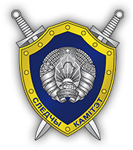 ***АБИТУРИЕНТУ 2025***

**Шарковщинский районный отдел Следственного комитета Республики Беларусь**

**проводит отбор абитуриентов на условиях целевой подготовки в интересах**

**Следственного комитета на юридические факультеты**

**УО «Витебский государственный университет имени П.М.Машерова»**

**и УО «Полоцкий государственный университет имени Евфросинии Полоцкой»**

Кандидатами могут стать юноши и девушки:

* которым в 2025 году исполняется (либо уже исполнилось) 17 лет,
* получающие (получившие) общее среднее, профессионально-техническое либо среднее специальное образование,
* не имеющие по состоянию здоровья противопоказаний для прохождения срочной военной службы (для юношей), годных по состоянию здоровья для поступления на условиях целевой подготовки (прохождение военно-врачебной комиссии).

МЫ ПРЕДЛАГАЕМ:

* бесплатное высшее юридическое образование (срок обучения – 4 года);
* по окончании обучения – присвоение квалификации «юрист» и специального звания «лейтенант юстиции», гарантированное трудоустройство в подразделения Следственного комитета г. Витебска и Витебской области;
* социальную защиту, предусмотренную законодательством для сотрудников Следственного комитета и членов их семей (государственное страхование и медицинское обслуживание, возможность получения арендного жилья и перспектива строительства собственного жилья с использованием льготного кредита).

ЧТОБЫ СТАТЬ СТУДЕНТОМ юридического факультета необходимо**:**

* лично до 15 апреля 2025 года обратиться в Шарковщинский РОСК, где пройти собеседование и подать заявление;
* 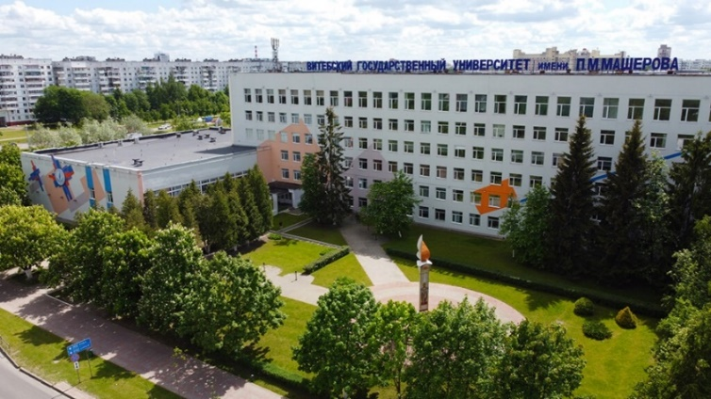пройти в установленном порядке изучение и проверку, предусмотренные для кандидатов, поступающих на условиях целевой подготовки в интересах Следственного комитета;
* пройти военно-врачебную комиссию.

Абитуриенты зачисляются на дневную форму

обучения по конкурсу на основе общей суммы

баллов по результатам:

- среднего балла аттестата об образовании;

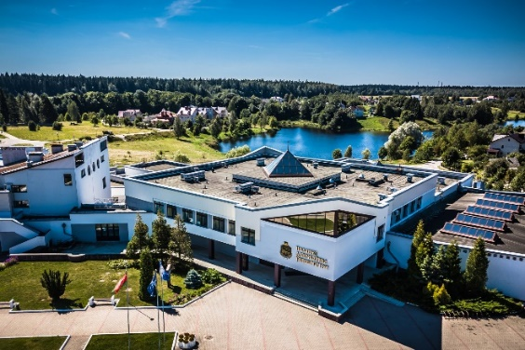- внутреннего вступительного испытания

в УВО по предмету «Обществоведение».

По вопросам поступления обращаться

в Шарковщинский РОСК

адрес: г.п.Шарковщина, ул.Красноармейская,

8/1-2, тел. 6-11-51, +375-33-399-80-42 (МТС)